威海市文登区自然资源局
2020年政府信息公开工作年度报告

根据《中华人民共和国政府信息公开条例》(以下简称《条例》)、《山东省政府信息公开办法》和《2020年威海市文登区政务公开工作要点的通知》要求，文登区自然资源局认真落实政务公开相关工作，现将2020年度政务公开工作落实情况汇报如下：
本报告由总体情况，主动公开政府信息情况，收到和处理政府信息公开申请情况，被申请行政复议、提起行政诉讼情况，存在的主要问题及改进措施，其他需要报告的事项共6部分组成。
本报告中所列数据的统计时限自2020年1月1日起至2020年12月31日止，本报告的电子版可在威海市文登区人民政府网站（http://www.wendeng.gov.cn/）信息公开专栏查阅。联系方式：文登区自然资源局办公室（地址：威海市文登区圣经山路91号，邮编：264400，电话（0631-8452921）。
一、总体情况
2020年，我单位认真贯彻落实《条例》和《办法》，严格按照省、市文件要求，结合我局工作实际，加大领导力度，采取有效措施层层分解工作任务，不断健全工作机制，优化政府信息公开方式，深化公开内容，政府信息公开工作取得新进展。
（一）主动公开工作情况
1、我局认真落实2020年政务公开工作要点分工方案，着力加强重点领域信息公开工作，推进政府信息公开工作有序开展，全面公开财政预决算信息，做好行政执法事前与事后公开。继续积极推进自然资源信息公开工作，及时公开年度用地计划、征地信息公开、土地交易信息，不断强化信息公开的全面性，着力提高自然资源机关行政透明度和办事效率，服务群众需要。
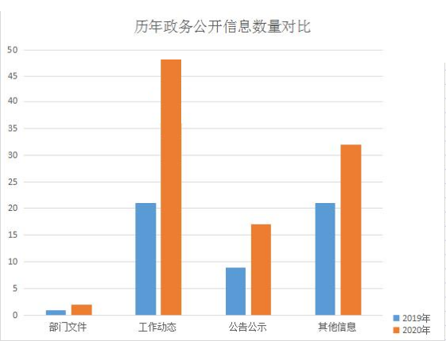
2、2020年度我局在区政府网主动公开政府信息共计3570条，其中：1．工作动态类信息48条，２、组织机构类信息6条；3．政策文件及解读类信息3条；4．不动产类信息3481条；5.其他信息32条。
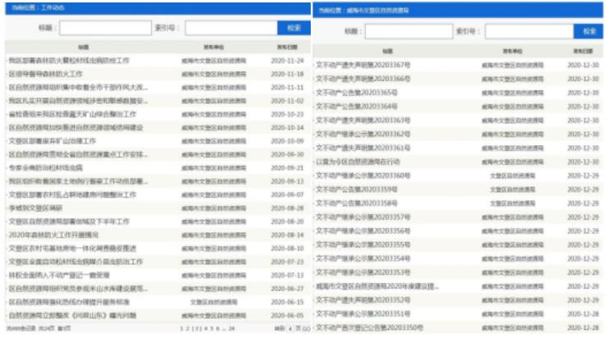
（二）依申请公开工作情况
2020年，我局收到3件政府信息公开申请事项，并公开答复。
（三）政府信息管理情况
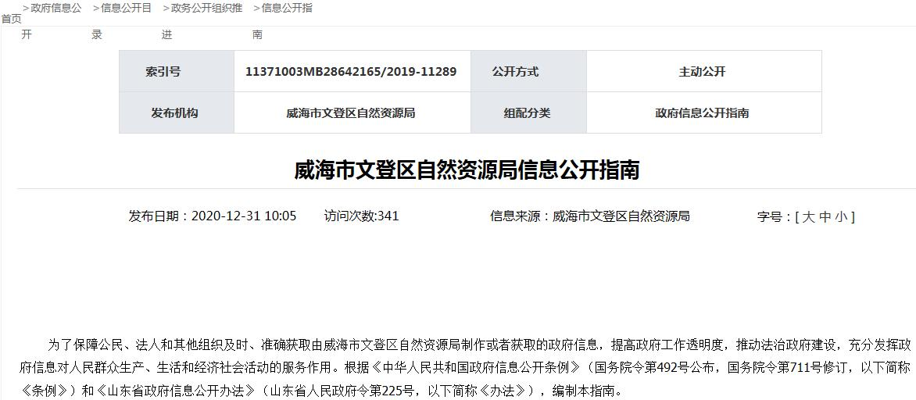
我局持续抓好平台维护、日常管理等方面工作。配备两名工作人员负责维护平台运行，严格规范工作流程，认真落实各项工作部署，全面推进行政决策、执行、管理、服务、结果公开。建立健全信息公开审核保密制度，做到公开信息不涉密，涉密信息不公开。

（四）平台建设情况
依托威海市文登区人民政府官网，建立和完善了信息发布与政务公开平台，定期发布全区自然资源领域工作动态，2020年度，我局微信公众号（文登自然资源）累计发布信息127篇，同时将主动公开与群众咨询公开相结合，着力提高行政透明度和办事效率。
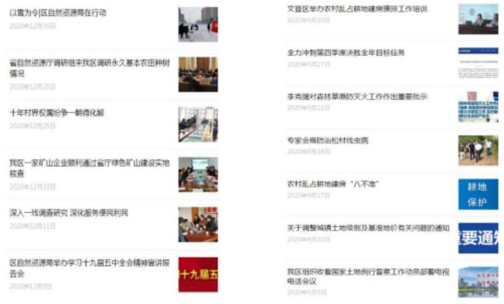
（五）监督保障情况
积极落实政府信息公开工作考核制度，将相关考核结果纳入年度考核内容。完善社会评议制度和责任追究制度，欢迎群众对我局政府信息公开工作进行评议监督，保障人民群众的监督权，确保及时补差补缺，完善服务。
二、主动公开政府信息情况
第二十条第（一）项
信息内容 | 本年新  制作数量 | 本年新  公开数量 | 对外公开总数量
规章 | 0 | 0 | 0
规范性文件 | 0 | 0 | 0
第二十条第（五）项
信息内容 | 上一年项目数量 | 本年增/减 | 处理决定数量
行政许可 | 53 | +473 | 473
其他对外管理服务事项 | 0 | 0 | 0
第二十条第（六）项
信息内容 | 上一年项目数量 | 本年增/减 | 处理决定数量
行政处罚 | 54 | +15 | 15
行政强制 | 0 | 0 | 0
第二十条第（八）项
信息内容 | 上一年项目数量 | 本年增/减
行政事业性收费 | 1 | 0
第二十条第（九）项
信息内容 | 采购项目数量 | 采购总金额
政府集中采购 | 0 | 0
三、收到和处理政府信息公开申请情况

（本列数据的勾稽关系为：第一项加第二项之和，等于第三项加第四项之和） |  |  | 申请人情况
 |  |  | 自然人 | 法人或其他组织 |  |  |  |  | 总计
 |  |  | 自然人 | 商业企业 | 科研机构 | 社会公益组织 | 法律服务机构 | 其他 | 总计
一、本年新收政府信息公开申请数量 |  |  | 3 | 0 | 0 | 0 | 0 | 0 | 3
二、上年结转政府信息公开申请数量 |  |  | 0 | 0 | 0 | 0 | 0 | 0 | 0
三、本年度办理结果 | （一）予以公开 |  | 3 | 0 | 0 | 0 | 0 | 0 | 3
三、本年度办理结果 | （二）部分公开（区分处理的，只计这一情形，不计其他情形） |  | 0 | 0 | 0 | 0 | 0 | 0 | 0
三、本年度办理结果 | （三）不予公开 | 1.属于国家秘密 | 0 | 0 | 0 | 0 | 0 | 0 | 0
三、本年度办理结果 | （三）不予公开 | 2.其他法律行政法规禁止公开 | 0 | 0 | 0 | 0 | 0 | 0 | 0
三、本年度办理结果 | （三）不予公开 | 3.危及“三安全一稳定” | 0 | 0 | 0 | 0 | 0 | 0 | 0
三、本年度办理结果 | （三）不予公开 | 4.保护第三方合法权益 | 0 | 0 | 0 | 0 | 0 | 0 | 0
三、本年度办理结果 | （三）不予公开 | 5.属于三类内部事务信息 | 0 | 0 | 0 | 0 | 0 | 0 | 0
三、本年度办理结果 | （三）不予公开 | 6.属于四类过程性信息 | 0 | 0 | 0 | 0 | 0 | 0 | 0
三、本年度办理结果 | （三）不予公开 | 7.属于行政执法案卷 | 0 | 0 | 0 | 0 | 0 | 0 | 0
三、本年度办理结果 | （三）不予公开 | 8.属于行政查询事项 | 0 | 0 | 0 | 0 | 0 | 0 | 0
三、本年度办理结果 | （四）无法提供 | 1.本机关不掌握相关政府信息 | 0 | 0 | 0 | 0 | 0 | 0 | 0
三、本年度办理结果 | （四）无法提供 | 2.没有现成信息需要另行制作 | 0 | 0 | 0 | 0 | 0 | 0 | 0
三、本年度办理结果 | （四）无法提供 | 3.补正后申请内容仍不明确 | 0 | 0 | 0 | 0 | 0 | 0 | 0
三、本年度办理结果 | （五）不予处理 | 1.信访举报投诉类申请 | 0 | 0 | 0 | 0 | 0 | 0 | 0
三、本年度办理结果 | （五）不予处理 | 2.重复申请 | 0 | 0 | 0 | 0 | 0 | 0 | 0
三、本年度办理结果 | （五）不予处理 | 3.要求提供公开出版物 | 0 | 0 | 0 | 0 | 0 | 0 | 0
三、本年度办理结果 | （五）不予处理 | 4.无正当理由大量反复申请 | 0 | 0 | 0 | 0 | 0 | 0 | 0
三、本年度办理结果 | （五）不予处理 | 5.要求行政机关确认或重新出具已获取信息 | 0 | 0 | 0 | 0 | 0 | 0 | 0
三、本年度办理结果 | （六）其他处理 |  | 0 | 0 | 0 | 0 | 0 | 0 | 0
三、本年度办理结果 | （七）总计 |  | 3 | 0 | 0 | 0 | 0 | 0 | 3
四、结转下年度继续办理 |  |  | 0 | 0 | 0 | 0 | 0 | 0 | 0
四、政府信息公开行政复议、行政诉讼情况
行政复议 |  |  |  |  | 行政诉讼
结果维持 | 结果纠正 | 其他结果 | 尚未审结 | 总计 | 未经复议直接起诉 |  |  |  |  | 复议后起诉
 |  |  |  |  | 结果维持 | 结果纠正 | 其他结果 | 尚未审结 | 总计 | 结果维持 | 结果纠正 | 其他结果 | 尚未审结 | 总计
0 | 0 | 0 | 0 | 0 | 0 | 0 | 0 | 0 | 0 | 0 | 0 | 0 | 0 | 0
五、存在的主要问题及改进情况
2020年，我局在加强政府信息公开基础性工作等方面取得了新的进展，但仍然主动公开政府信息内容与公众的需求还存在一些差距，公开形式及便民性需要进一步提高，在政府信息公开内容的全面性、信息公开制度落实和监督检查方面仍需进一步改进和加强。
2021年，我局将进一步理顺内部工作机制，加强对政府信息公开各项工作制度执行情况的检查和考评，继续加大工作力度，创新工作方法，坚持以公开为常态，不公开为例外为基本原则，完善配套制度，努力提高政府信息公开工作水平，确保政府信息公开工作有序开展。
六、其他需要报告的事项
我局高度重视人大代表建议和政协提案办理结果公开工作，2020年度公开政协提案1件，公开了关于区政协十届四次会议第58号关于房产过户的委员提案的答复函，满意度100%。
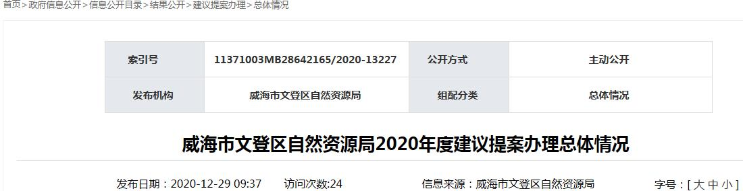
威海市文登区自然资源局
2021年1月28日

